ROTINA SEMANAL DO TRABALHO PEDAGÓGICO - Atividades Remotas - Data: 01/03 a 05/03 de 2021

Turma: Etapa 1-B ** Prof.ª VÂNIA BISCIONE *** PRÉ-ESCOLA “Farid Salomão”

SEGUNDA-FEIRA | TERÇA-FEIRA | QUARTA-FEIRA | QUINTA-FEIRA | SEXTA-FEIRA
- COLORIR O CALENDÁRIO  Aula on-line App ZOOM  (A professora irá enviar o link no grupo para participarem da aula.)  ATIVIDADE PELO ZOOM:  - Leitura do livro: “OS DEZ SACIZINHOS”  DIA DO BRINQUEDO: DEIXE O SEU FILHO(A) ESCOLHER UM BRINQUEDO PARA BRINCAR À VONTADE POR UM TEMPINHO, EXPLORANDO-O LIVREMENTE. SE POSSÍVEL BRINQUE COM ELE! | VÍDEO: Áudio livro: “A cidade das formas geométrica”.  (O link do vídeo será enviado no grupo)  - COLORIR O CALENDÁRIO  ATIVIDADE (Apostila):  - PINTE AS FIGURAS GEOMÉTRICAS.  ATIVIDADE LÚDICA:  - FORMAS GEOMÉTRICAS COM MASSINHA DE MODELAR.  - Objetivo da atividade: RECONHECER AS FORMAS GEOMÉTRICAS: CÍRCULO, QUADRADO, RETÂNGULO E TRIÂNGULO E EXPRESSAR-SE POR MEIO DELAS.  - Como fazer?  Com a ajuda de um adulto fazer as formas geométricas  utilizando a massinha.  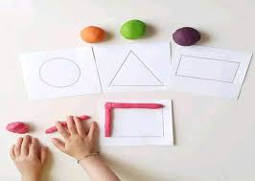  - Aula de ARTE (Prof. Juliano) | VÍDEO: Música: “Música dos números mais divertida do mundo”.  (O link do vídeo será enviado no grupo)  - COLORIR O CALENDÁRIO  ATIVIDADE (Apostila):  - ENCONTRAR E COLORIR OS NÚMEROS ESCONDIDOS.  - Aula de ED. FÍSICA (Prof. Fabrício)  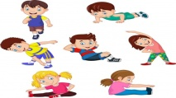 | VÍDEO: Audiolivro: “História- A lista da Dona Girafa”  (O link do vídeo será enviado no grupo)  - COLORIR O CALENDÁRIO  ATIVIDADE (Apostila):  - OBSERVE E PINTE QUAL É O OBJETO DIFERENTE.  - Aula de MÚSICA (Prof. Juliano) | VÍDEO: Música: “Números de 1 a 10. Brincando com o macaquinho.  (O link do vídeo será enviado no grupo)  - COLORIR O CALENDÁRIO  ATIVIDADE (Apostila):  - COLORIR DE ACORDO COM A QUANTIDADE.  BRINCADEIRA:  - ATIVIDADE NA CAIXA DE AREIA OU FARINHA  - Objetivo da atividade:  ESTIMULAR A COORDENAÇÃO MOTORA FINA DE MANEIRA PRAZEROSA.  - Peça para a criança traçar os números do 0 ao 10.  Observe a imagem abaixo:  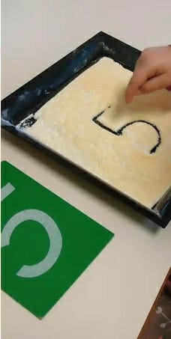

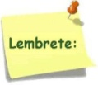Não se esqueçam de registrar as atividades com fotos ou vídeos e enviar para a professora.
- SERÃO POSTADOS VÍDEOS E OU ÁUDIOS EXPLICATIVOS CONFORME AS ATIVIDADES PROPOSTAS.

